Übersicht | X-oil | Menü | Programme | Glossar | Themen | Update


Ansicht Dokumente aus Versandjob [xodokulog]
In diesem Programm können Sie die in einem Versandjob enthaltenen Dokumente sehen.
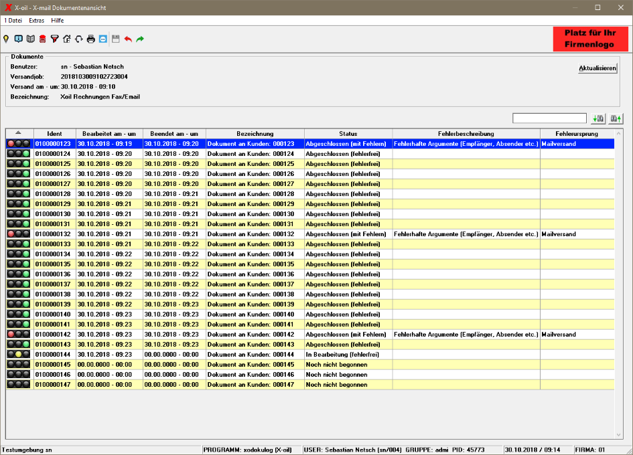

Beschreibung der Programmkomponenten

Benutzer
Hier wird Ihnen der Benutzer angezeigt, der den Versandjob versendet hat.

Versandjob
Hier sehen Sie die Id des Versandjobs.

Versand am - um
Hier sehen Sie das Datum und die Zeit der Übergabe des Versandjobs an X-mail.

Bezeichnung
Hier wird Ihnen die Bezeichnung des Versandjobs aus der Listenverwaltung zum Zeitpunkt des Versands angezeigt.

[Aktualisieren]
Durch einen Klick auf [Aktualisieren] laden Sie die Versandjob-Tabelle neu.

Tabelle
Hier werden Ihnen alle dem Versandjobs zugehörende Dokumente angezeigt.

Programmablauf/Programmfunktion

Doppelklick
Durch einen Doppelklick öffnen Sie die Dokumentenvorschau für das gewählte Dokument.

Übersicht | X-oil | Menü | Programme | Glossar | Themen | Update

